Приложение №4

**Чертежи, технологические карты, алгоритмы, схемы**

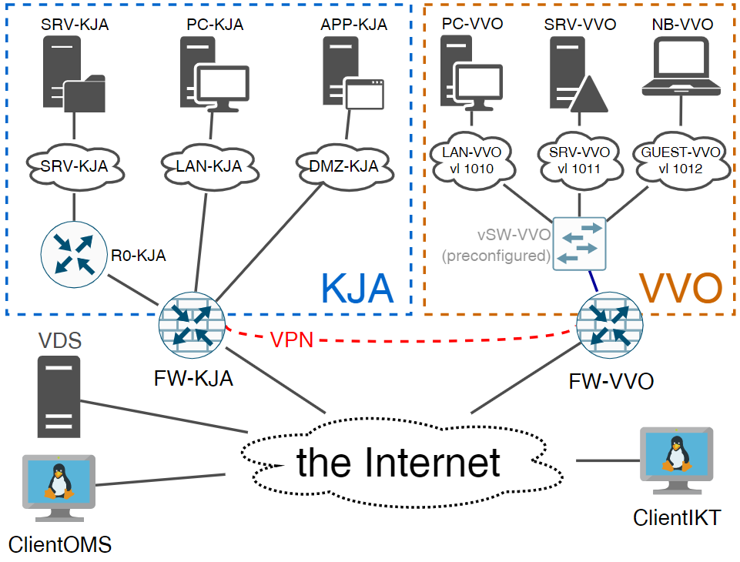

**Рис.1. Схема сети.**

Талица№1. Схема IP-адресации.

|  |  |  |  |
| --- | --- | --- | --- |
| Сеть | Устройство | Адрес/Маска | Шлюз |
| INTERNET | FW-KJA | 100.70.2.45/27 | ISP – первый адрес в сети |
|  | FW-VVO | 100.70.3.45/26 | ISP – первый адрес в сети |
|  | VDS | 100.70.4.18/28 | ISP – первый адрес в сети |
|  | ClientOMS | 100.70.5.55/28 | ISP – первый адрес в сети |
|  | ClientIKT | 100.70.6.12/29 | ISP – первый адрес в сети |
|  | DNS-сервер | 100.100.100.100 |  |
|  | NTP-сервер | 100.101.102.103 |  |
| FW-R0-KJA | FW-KJA | STATIC |  |
|  | R0-KJA | STATIC | FW-KJA (OSPF) |
| LAN-KJA | FW-KJA | STATIC |  |
|  | PC-KJA | DHCP | R0-KJA |
| SRV-KJA | R0-KJA | STATIC |  |
|  | DATA-KJA | STATIC | R0-KJA |
|  | MON-KJA | STATIC | R0-KJA |
| DMZ-KJA | FW-KJA | STATIC |  |
|  | APP-KJA | STATIC | FW-KJA |
| LAN-VVO | FW-VVO | STATIC |  |
|  | PC-VVO | DHCP | FW-VVO |
| SRV-VVO | FW-VVO | STATIC |  |
|  | SRV-VVO | STATIC | FW-VVO |
| GUEST-VVO | FW-VVO | STATIC |  |
|  | NB-VVO | STATIC | FW-VVO |